
Název školy | ZÁKLADNÍ ŠKOLA, JIČÍN, HUSOVA 170
Číslo projektu | CZ.1.07/1.4.00/21.2862
Číslo a název klíčové aktivity | 3.2 Inovace a zkvalitnění výuky prostřednictvím ICT

Název DUM: | VY_32_INOVACE_V_3_19_TĚLNÍ SOUSTAVY
Šablona číslo: | V |  | Sada číslo: | 3 | Pořadové číslo DUM: | 19
Autor: |  | Mgr. Kateřina Zikmundová
Anotace: |  | Prověření znalostí o tělních soustavách
Očekávaný výstup: |  | Žák prokáže znalost významu svalů pro lidské tělo, dokáže je třídit, uvede příklad, zná odborné pojmy ze soustav trávicí, dýchací a močové, přesně určí polohu orgánů jednotlivých soustav.
Druh učebního materiálu: |  | pracovní list
Typická věková skupina: |  | 5. ročník, 10 – 11 let
Klíčová slova: |  | svaly hladké, příčně pruhované, srdeční, plíce, průdušnice, průdušky, hltan, hrtan, dutina nosní, dutina ústní, žaludek, střevo tenké, slepé, tlusté, konečník, ledviny, močovody, močová trubice, měchýř
Pomůcky a materiál: |  | interaktivní tabule, pracovní list, psací potřeby
Potřebný čas pro výuku DUM: |  | 30 min
Metodické zhodnocení a popis práce s digitálním učebním materiálem:
Žák pracuje samostatně, uvede význam svalů v lidském těle, rozdělí svaly do skupin podle ovládání vůlí, uvede příklad, popíše umístění orgánů v soustavách trávicí, dýchací, močové, názvy zapíše na řádek, doplní chybějící pojmy do textu a zodpoví zadané otázky.
Varianta s nabídkou odpovědí je vhodná k procvičování nebo k prověření znalostí u žáků se sníženým nadáním nebo žáků s individuálním studijním programem. Varianta bez nabídky je použitelná k prověření znalostí formou testu.
Učební materiál byl ověřen na interaktivní tabuli.
Zdroje: Autorem materiálu a všech jeho částí, není-li uvedeno jinak, je Mgr. Kateřina Zikmundová.
literatura: Kholová, Helena. Přírodověda pro 5. ročník, Život na Zemi. Liberec: Nakl. Alter, 1997.
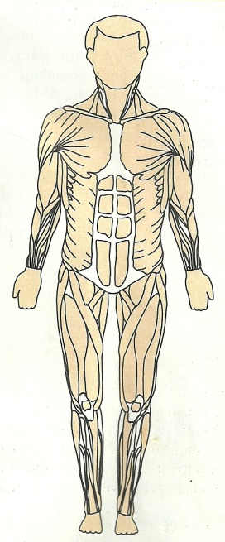
TĚLNÍ SOUSTAVY - procvičování
1. Napiš dělení svalů:
A.
B.
C.
nabídka: hladké svaly, příčně pruhované svaly, srdeční svaly
2. Doplň: svaly

nabídka: zajišťují pohyb těla, upínají se na kostru, ovládáme vůlí, neovládáme vůlí, oční svaly, svaly stěn žaludku, srdeční svaly, velké svaly, rozmělňují potravu
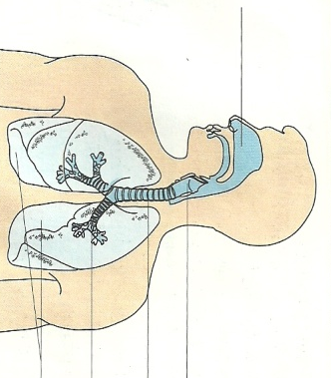
3. Odpověz na otázky:
A. Odkud získávají svaly energii?
B. Jakou cestou se přeměňuje energie z potravy?
C. Co napomáhá správnému vývoji svalů?
D. Které činnosti svalům prospívají?
nabídka: sport, tělesná práce, z potravy, chemickou, pestrá strava
4. Popiš části dýchací soustavy:

nabídka: pravá a levá plíce, průdušky,
průdušnice, hrtan, nosní dutina
5. Doplň chybějící slova:
Dýchací soustava zajišťuje přívod ze vzduchu, v plicích se dostává kyslík do , která ho rozvede po . Zpět do plic je přiváděn , který .
nabídka: vydechujeme, kyslíku, těle, krve, oxid uhličitý
6. Popiš části trávicí soustavy:

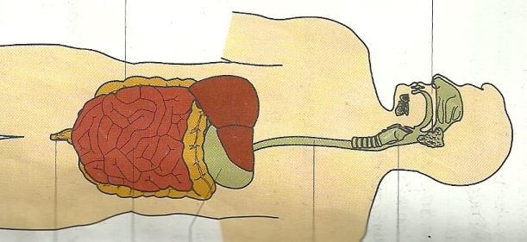

nabídka: konečník, dutina ústní, žaludek, hltan, jícen, tenké střevo, slepé střevo, tlusté střevo
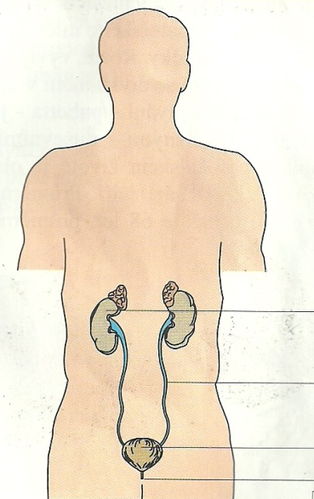
7. Popiš části močové soustavy:

nabídka: ledvina, močová trubice, močovod, močový měchýř
TĚLNÍ SOUSTAVY - test
1. Napiš dělení svalů:
A.
B.
C.

2. Doplň dělení podle ovládání vůlí a uveď příklady:
svaly

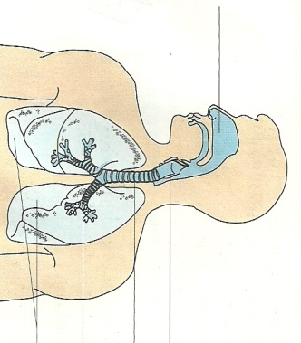
3. Odpověz na otázky:
A. Odkud získávají svaly energii?
B. Jakou cestou se přeměňuje energie z potravy?
C. Co napomáhá správnému vývoji svalů?
D. Které činnosti svalům prospívají?
4. Popiš části dýchací soustavy:

5. Doplň chybějící slova:
Dýchací soustava zajišťuje přívod ze vzduchu, v plicích se dostává kyslík do , která ho rozvede po . Zpět do plic je přiváděn , který .
6. Popiš části trávicí soustavy:

7. Popiš části močové soustavy:

TĚLNÍ SOUSTAVY - řešení
1. Napiš dělení svalů:
příčně pruhované svaly
A.
B.
C.
srdeční svaly
hladké svaly
nabídka: hladké svaly, příčně pruhované svaly, srdeční svaly
2. Doplň: svaly
neovládáme vůlí
ovládáme vůlí
zajišťují pohyb těla svaly stěn žaludku
upínají se na kostru rozmělňují potravu
velké svaly srdeční svalovina
nabídka: zajišťují pohyb těla, upínají se na kostru, ovládáme vůlí, neovládáme vůlí, srdeční svalovina, svaly stěn žaludku, velké svaly, rozmělňují potravu
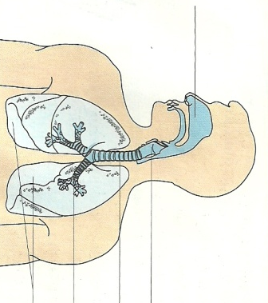
3. Odpověz na otázky:
A. Odkud získávají svaly energii? z potravy
B. Jakou cestou se přeměňuje energie z potravy? chemickou
C. Co napomáhá správnému vývoji svalů? pestrá strava
D. Které činnosti svalům prospívají? sport, tělesná práce
nabídka: sport, tělesná práce, z potravy, chemickou, pestrá strava
4. Popiš části dýchací soustavy:
nosní dutina
hrtan
průdušnice
průdušky
nabídka: pravá a levá plíce, průdušky,
pravá a levá plíce
průdušnice, hrtan, nosní dutina
5. Doplň chybějící slova:
Dýchací soustava zajišťuje přívod kyslíku ze vzduchu, v plicích se dostává kyslík do krve, která ho rozvede po těle. Zpět do plic je přiváděn oxid uhličitý, který vydechujeme.
nabídka: vydechujeme, kyslíku, těle, krve, oxid uhličitý
6. Popiš části trávicí soustavy:
dutina ústní hltan
jícen
žaludek
tlusté střevo tenké střevo
slepé střevo konečník

nabídka: konečník, dutina ústní, žaludek, hltan, jícen, tenké střevo, slepé střevo, tlusté střevo
7. Popiš části močové soustavy:

ledviny
močovody
močový měchýř
močová trubice
nabídka: ledvina, močová trubice, močovod, močový měchýř

